Bài 1 (trang 10 SGK Toán 3): Tính nhẩm:
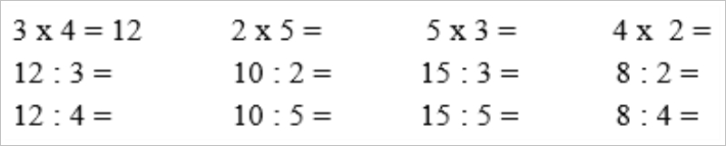
Lời giải:
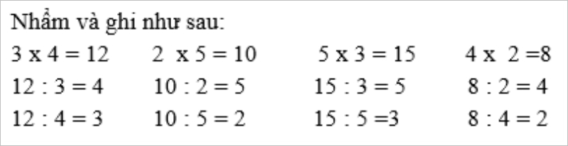
Bài 2 (trang 10 SGK Toán 3):
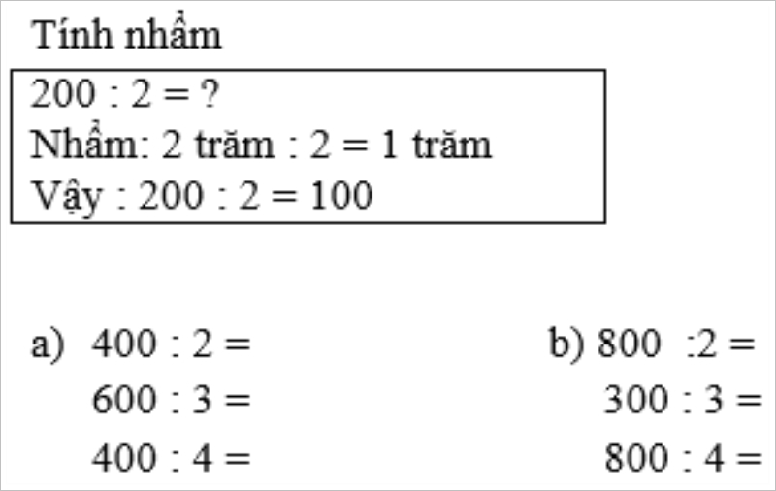
Lời giải:
Nhẩm theo mẫu và ghi kết quả như sau:
a) 400 : 2 = 200
600 : 3 = 200
400 : 4 = 100
b) 800 : 2 =400
300 : 3 = 100
800 : 4 = 200
Bài 3 (trang 10 SGK Toán 3): Có 24 cái cốc được xếp đều vào 4 hộp. Hỏi mỗi hộp có bao nhiêu cái?
Lời giải:
Số cốc trong mỗi hộp là:
24 : 4 = 6 (cốc)
Đáp số: 6 cái cốc
Bài 4 (trang 10 SGK Toán 3): Mỗi số trong hình tròn là kết quả của phép tính nào?
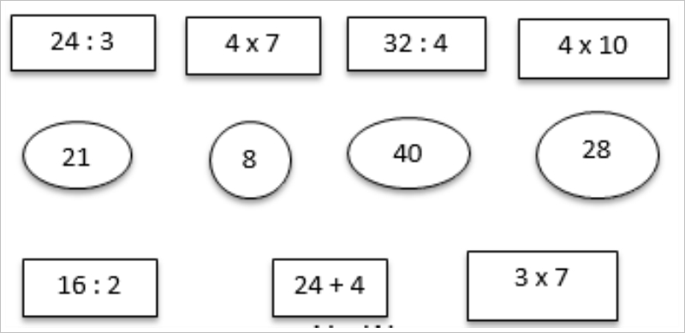
Lời giải:
